关于开展2025-2026学年第一学期

学生教材选订工作的通知

各位同学：

根据《三明学院教材管理实施细则（修订）》（明院办发〔2023〕24号）规定，“国家统编的思想政治理论课教材、马克思主义理论研究和建设工程重点教材以及新生第一学期所使用的教材由学校统一采供，其他教材可由学生自主选订。”为确保2025-2026学年第一学期学生选订教材工作有序完成，切实保障教学质量，现将有关事项通知如下：

一、时间与折扣

（一）时间

教材选订时间为2025年7月4日—7月8日，逾期未操作选订视为无需通过学校订购教材。

（二）折扣

通过学校订购的教材，除上级规定的国家统编思想政治理论课教材外，境外进口教材按教材定价92%结算，其余教材按教材定价76%结算。

二、教材选订

（一）查看预选教材清单及操作选订

同学可登录“畅想谷粒学生端”APP查看预选教材清单，并操作教材选订（操作说明见附件）。应谨慎操作教材选订，所有选订教材（除学籍异动与课程免修外）均不退订，提交前请再次核对确认，避免错订、漏订。

（二）查看正式公布的教材选用目录

教材选用目录将在学院网站上公布。未通过学校统一订购教材的，同学应采取自购等方式确保使用课程指定的正式出版教材（版本/ISBN号应一致），以免影响学业。

三、注意事项

（一）国家统编的思想政治理论课教材、马克思主义理论研究和建设工程重点教材为指定购买教材，其余教材可按需选订。

（二）“畅想谷粒学生端”APP中预选教材清单上的标价为预估原价。由于教材换版、加印等原因，教材预估价与正式出版定价可能存在误差，以正式发放教材定价为准。

（三）由于各大出版社教材版本更新较快，个别教材可能因缺货、改版等原因出现临时更换教材的情况，前期已选订的教材将直接替换为更换后的教材。

（四）下学期开学报到当日，三明高等教育书店有限公司（图书代办站）将组织教材发放。请以班级为单位统一缴费并领取教材，具体安排另行通知。

附件：学生选订教材操作说明

教务处

2025年7月4日

附件

学生选订教材操作说明

一、下载

扫描二维码下载，或登录手机应用市场，搜索“畅想谷粒学生端”进行下载（**操作APP已更改，请重新下载，**原为“畅想谷粒”，现为“畅想谷粒学生端”。**特别说明：使用鸿蒙系统的手机可在卓易通下载和使用畅想谷粒学生APP**）。

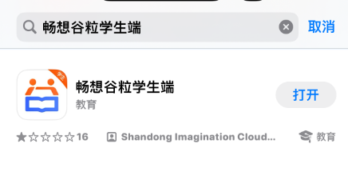

二、注册登录认证

（一）打开“畅想谷粒学生端”APP，用手机号完成注册（**已在“畅想谷粒”APP注册认证的学生，请直接登录**）。

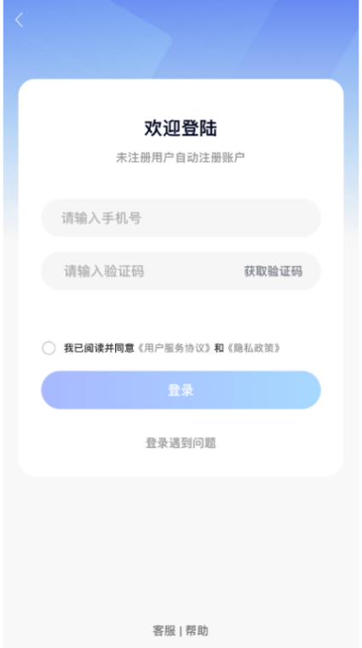

1. 注册完成后登录，点击用户名旁“未认证”图标进入认证信息页面，填写后等待认证通过（务必如实填写认证信息，否则认证不通过；**如果认证失败，请认真检查所填写信息是否有误**）。

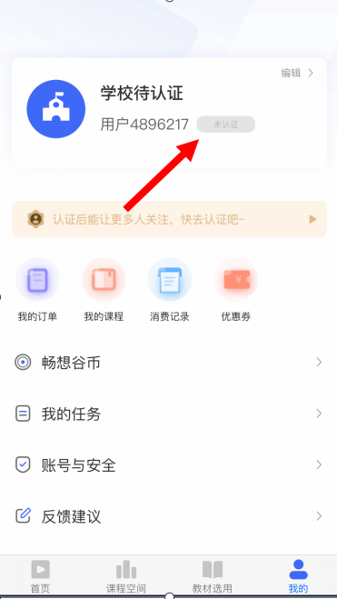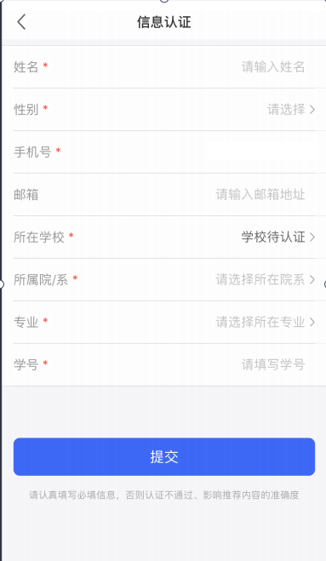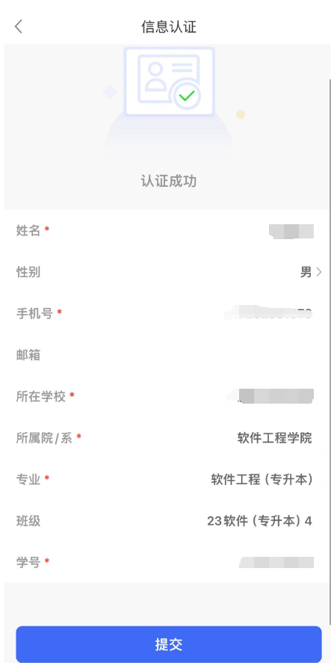

**重要提示：登录（或注册认证）后请先核对班级信息，如遇班级信息出错，请暂停操作下一步教材选订，并将错误情况向学院教学秘书报告，待错误信息修改后再操作选订。**

三、教材选用

点击教材服务，页面上方点进“教材选用”，勾选需要预订的教材，点击生成订单（我校未开通在线付款功能，不需要在线支付）。

如不需预订教材，可点击无需订书（注：**即使点击无需订书，思政课、马工程等统订教材，学校还是会统一购买**）。

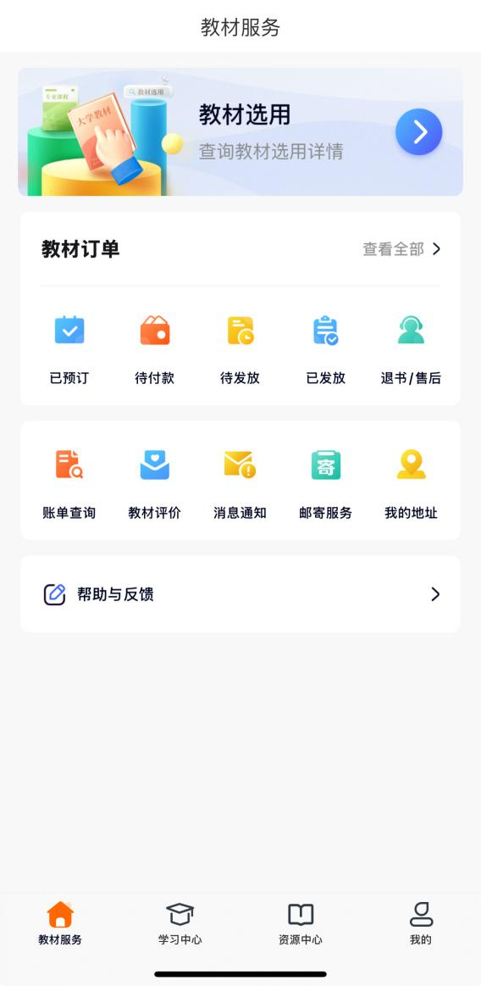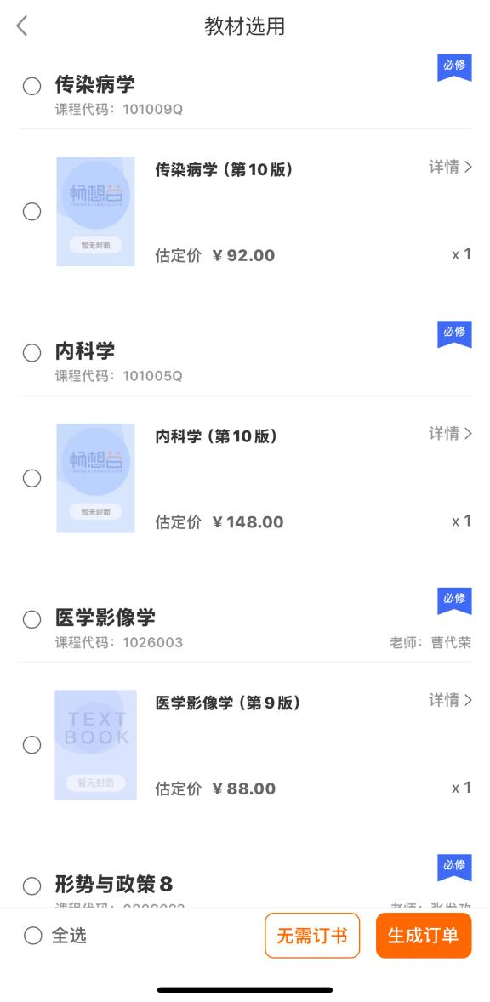

四、我的订单

在提交成功的弹窗中点击“确定”按钮，或者在“教材服务”页面点击“教材订单—已预订”查看已预订的教材信息（注：**若需取消教材预定，仅限选书期间操作，选书截止后则无法操作**）。

